**Дата: 16.11.21 Клас: 6-Б**

**Укр.мова Вч.: Харенко Ю.А.**

**Тема: Зміни приголосних при творенні слів: іменників із суфіксами -ин(а) від прикметників на -ськ(ий), -цьк(ий); буквосполученням -чн- (-шн-)**

Усно утворити словотвірні ланцюжки від слів *море, читати, багатий*.

**Сприймання й засвоєння нового матеріалу**

1. Робота з підручником

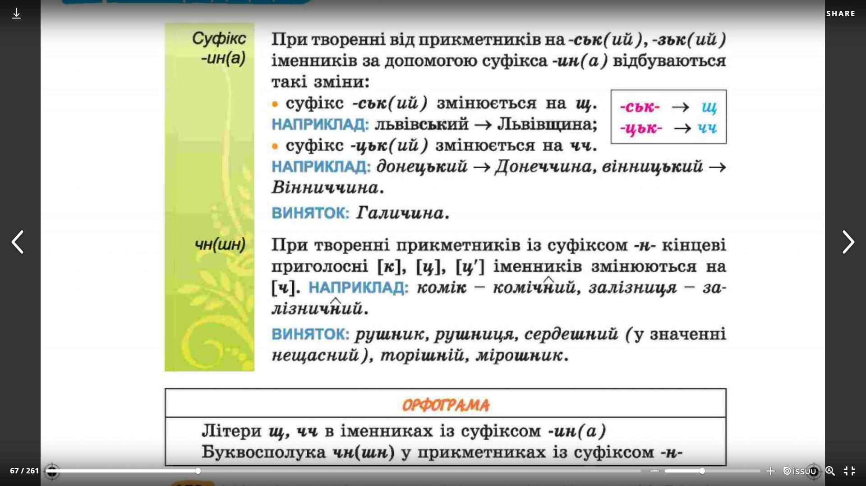



При творенні іменників із суфіксом –ин(а) від прикметників на –ський, -цький відбуваються зміни приголосних:

–ськ(ий) + -ин (а) –щ–: *львів****ськ****ий – Львів****щ****ина*

–цьк(ий) + -ин (а) –чч–: *хмельни****цьк****ий – Хмельни****чч****ина*

**Вправа 1.** Від поданих прикметників утвори іменники із суфіксом –ин(а) (письмово):

*німецький - _____________________________, угорський - ___________________________,*

*словацький - __________________________, турецький - ___________________________, житомирський - __________________________, панський - ________________________, рівненський - __________________________, кріпацький - __________________________, миргородський - __________________________, козацький - _______________________, галицький - __________________________, дрогобицький - _________________________.*

При творенні прикметників із суфіксом –н– кінцеві приголосні [к], [ц], [ц'] іменників змінюються [ч]: *комі****к*** *–* ***комічний****, вули****ц****я – вули****ч****ний.*

**ВИНЯТОК**: *рушник, рушниця, торішній, мірошник, сердешний (нещасний)*

**Вправа 2.** Від поданих іменників утвори прикметники із суфіксом –н– (письмово):

*звук ________________________ аптека _________________________*

*подяка _________________________ місяць _________________________*

*залізниця _________________________ пшениця _______________________*

*рука _________________________ столиця _______________________*

**Вправа 3.** Спиши речення, вставляючи пропущену букву **щ** або **чч**. Обґрунтуй написання слів з великої букви.

*1) Мов той орел, літав Богун по Київщині й Брацлав_____ині (А. Кащенко). 2) Україна за гетьманства Богдана Хмельницького налагоджувала стосунки зі Швецією, Туре_____иною, Молдовою, Угорщиною (3 посібника). 3) Цвіте Гуцуль_____ина квітками (Олександр Олесь). 4) Звенигород_____ина — співучий куточок України (С. Васильченко).*

**Домашнє завдання**

Вивчити §18

Виконати вправу №153 письмово.